Story简要描述

拟制: | 龙阳 |  | 日期： | 2015-05-13
评审: | XXX,XXX,XXX |  | 日期：
审核: |  |  | 日期：
修订记录
日期 | 修订版本 | 修改描述 | 作者
2015-05-13 | 1.0 | 初稿完成 | 龙阳

目录
Story简要描述 1
1 概述 4
1.1 目的 4
1.2 说明 4
1.3 接口 4
1.4 规格 4
1.5 功能约束 4
2 简单设计 4
2.1 场景 4
2.2 逻辑或流程 4
3 测试设计 4
3.1 测试规格 4
3.1.1 场景分析 4
3.1.2 功能分析和设计（要求包含正常功能和异常情况） 5
3.2 详细测试方法 5
3.2.1 详细设计 5
3.2.2 验收测试用例 6

概述

目的
Om能对接现有的spark业务集群。

说明
现阶段om需要增加对spark的管理，包括添加spark业务类型，命名spark业务名，对接spark管理页面以及om增加spark业务的相关信息。

接口

规格

功能约束
现阶段不能直接从om上安装部署卸载spark业务，只能对接现有的spark业务。

简单设计

场景
通过om能够查看spark集群的业务。

逻辑或流程
1.用户添加spark业务类型；
2.用户输入spark业务名，spark监控机器的的hostname和监控端口；
3.显示spark的管理页面以及添加时间和添加类型，业务类型和业务名；

测试设计
主要从使用场景、功能、性能、可靠性、兼容性、可服务性、安全、稳定性（压力）、交互等角度对story进行分析和设计，以及story的测试策略。

测试规格

场景分析
1.扫描的机器上已经安装有spark集群。
2.知道监控机器的hostname和端口号。

功能分析和设计（要求包含正常功能和异常情况）

功能点分析：
OM对接Spark有两个基本功能：添加机器和页面显示

基本操作 | 添加扫描机器（机器上已经安装spark）
 | 选择spark业务类型
 | 输入spark业务业务名
 | 输入spark监控机器的hostname
 | 输入spark监控机的端口号
异常操作 | 添加扫描的机器上没有部署spark
 | 输入乱码spark业务的业务名
 | 输入spark非监控机器的hostname
 | 输入错误的spark监控的端口号

详细测试方法

详细设计
对于用例数多，可按照前面的测试分析分类列出测试方法，如用例数较少可在一个表格中列出针对各测试规格的详细测试方法

1.添加机器
基本操作
添加扫描机器（机器上已经安装spark） | 在om页面上输入机器的hostname或者ip，端口号，用户名，密码
选择spark业务类型 | 选择spark业务类型
输入spark业务业务名 | 输入spark业务业务名
输入spark监控机器的hostname | 在om页面上输入spark监控机器的hostname
输入spark监控机的端口号 | 在om页面上输入spark监控机的端口号

2.页面显示
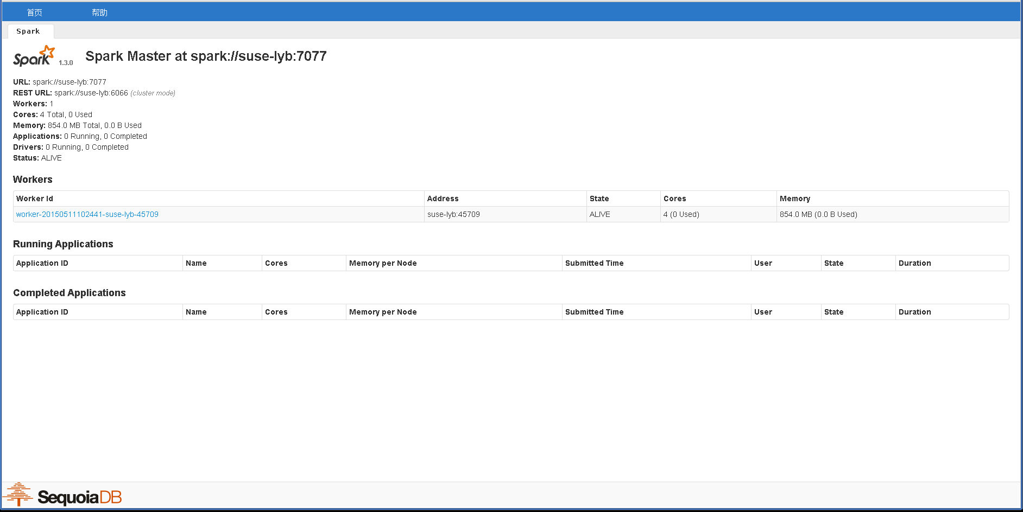

验收测试用例
挑选详细设计中的一级用例执行通过后可以满足story转测试

编号 | 预置数据 | 预期结果 | 实际结果
TS001 | - 对接一个已有spark集群  - 查看OM显spark管理页面 | OM显示管理页面信息与spark原生一致
TS002 | - 对接一个已有spark集群  - 查看OM显示用户输入信息是否正确 | OM显示用户输入信息正确

